体检注意事项
一、体检地点：
申请中小学教师资格的人员在包头博华医院体检科体检（副楼二楼）。
- 体检时间：
1、申请中小学教师资格：包头博华医院12月3日（星期六）-12月7日（星期三）早8:00—12:00进行体检（10点30之前采血）。
三、注意事项：
1、凡在包头博华医院体检人员每天安排20人，按照体检表编号范围进行体检（认真观看体检须知）。体检程序：佩戴口罩携带绿色健康码(现场申请新冠肺炎码及鼠疫码)、行程码、48小时核酸阴性证明、体检表和身份证到副楼二楼体检科登记处登记录入检查项目→交体检费开始体检。
2、由本人携带体检表到指定体检医院体检科办理体检手续。
3、凡参加体检人员必须空腹。
4、各项检查完毕后，本人将体检表交回医院体检科前台。

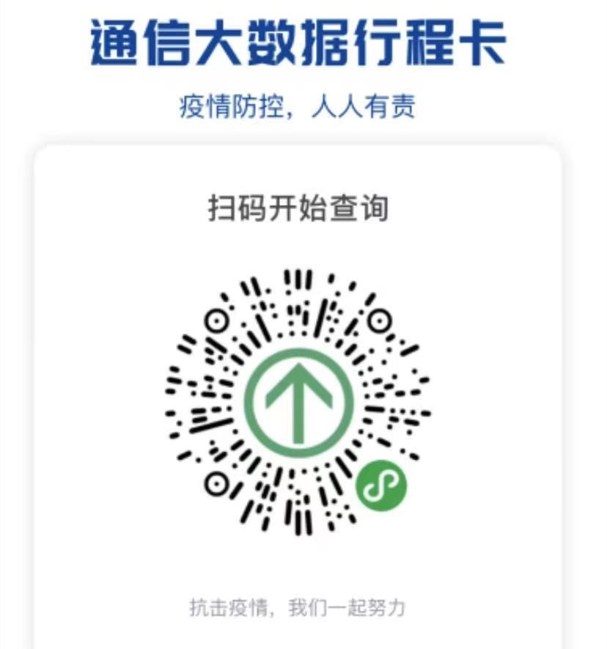

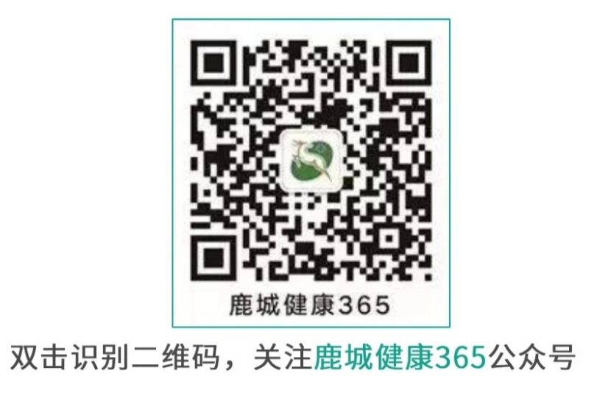

检前须知
体检前：
1、体检前三天注意不要吃油腻、不易消化的食物。肥肉蛋类猪血鸭血、海带、菠菜等食物。
2、体检前一天晚上8点之后不再进餐（12点之后不可饮水），保证睡眠；避免剧烈运动和情绪激动，以保证体检结果的准确性。
3、体检当日要进行抽血和超声检查，早晨须空腹。
4、如检查盆腔的子宫及其附件、膀胱、前列腺等脏器时，检查前需保留膀胱尿液，可在检查前2小时饮温开水1000毫升左右，检查前2-4小时内不要小便。
5、已婚女性检查妇科前需先排空尿液，经期勿做妇科检查，可预约时间再检。
6、着装要宽松、易于穿脱的衣服。参加DR-X光、CT、核磁检查时，请勿穿着带有金属饰物或配件的衣物，孕妇请勿做放射科检查及妇科检查。择期再做。
7、有眼压、眼底、裂隙灯检查项目请勿戴隐形眼镜，如戴隐形眼镜请自备眼药水和镜盒。
8、体检人员需携带身份证办理体检手续。
9、待全部检查项目完毕后，请将体检表及各有关科室检查报告单当日交回前台登记处。
体检中：
1、留尿标本时要空腹留晨起的中段尿，尿较新鲜，检查结果好。
2、在体检过程当中要注意的事情就是一定要积极配合医生。医生都是本着科学负责的态度进行体检的，所以我们大家不需要感到尴尬，要有积极配合的态度。
体检后：
1、体检之后要放轻松自己的心态，而且对于一些有创检查的伤口要进行积极的护理，防止感染。大家不需要对于检查结果太过于担忧，等到结果出来的时候进行分析就可以了。
2、如果检查结果反映出您的健康存在问题，请根据医生的建议和指导及时就医，并合理的安排好您目前的生活作息和习惯，保持好心态，依据建议进行运动和饮食。
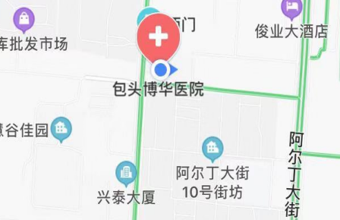
3、如果您此次检查身体状况良好，请保持您良好的生活习惯，并定期进行一次全面检查。

地址：内蒙古自治区包头市昆都仑区海德路与沼潭西路交叉口东北角
乘车路线：15路和46路 站名：机动车检测二站

